TEST EMPRENDEDOR | CAMARA DE COMERCIO
Estos son los resultados del test de emprendedor de la Camara de Comercio de Zaragoza:
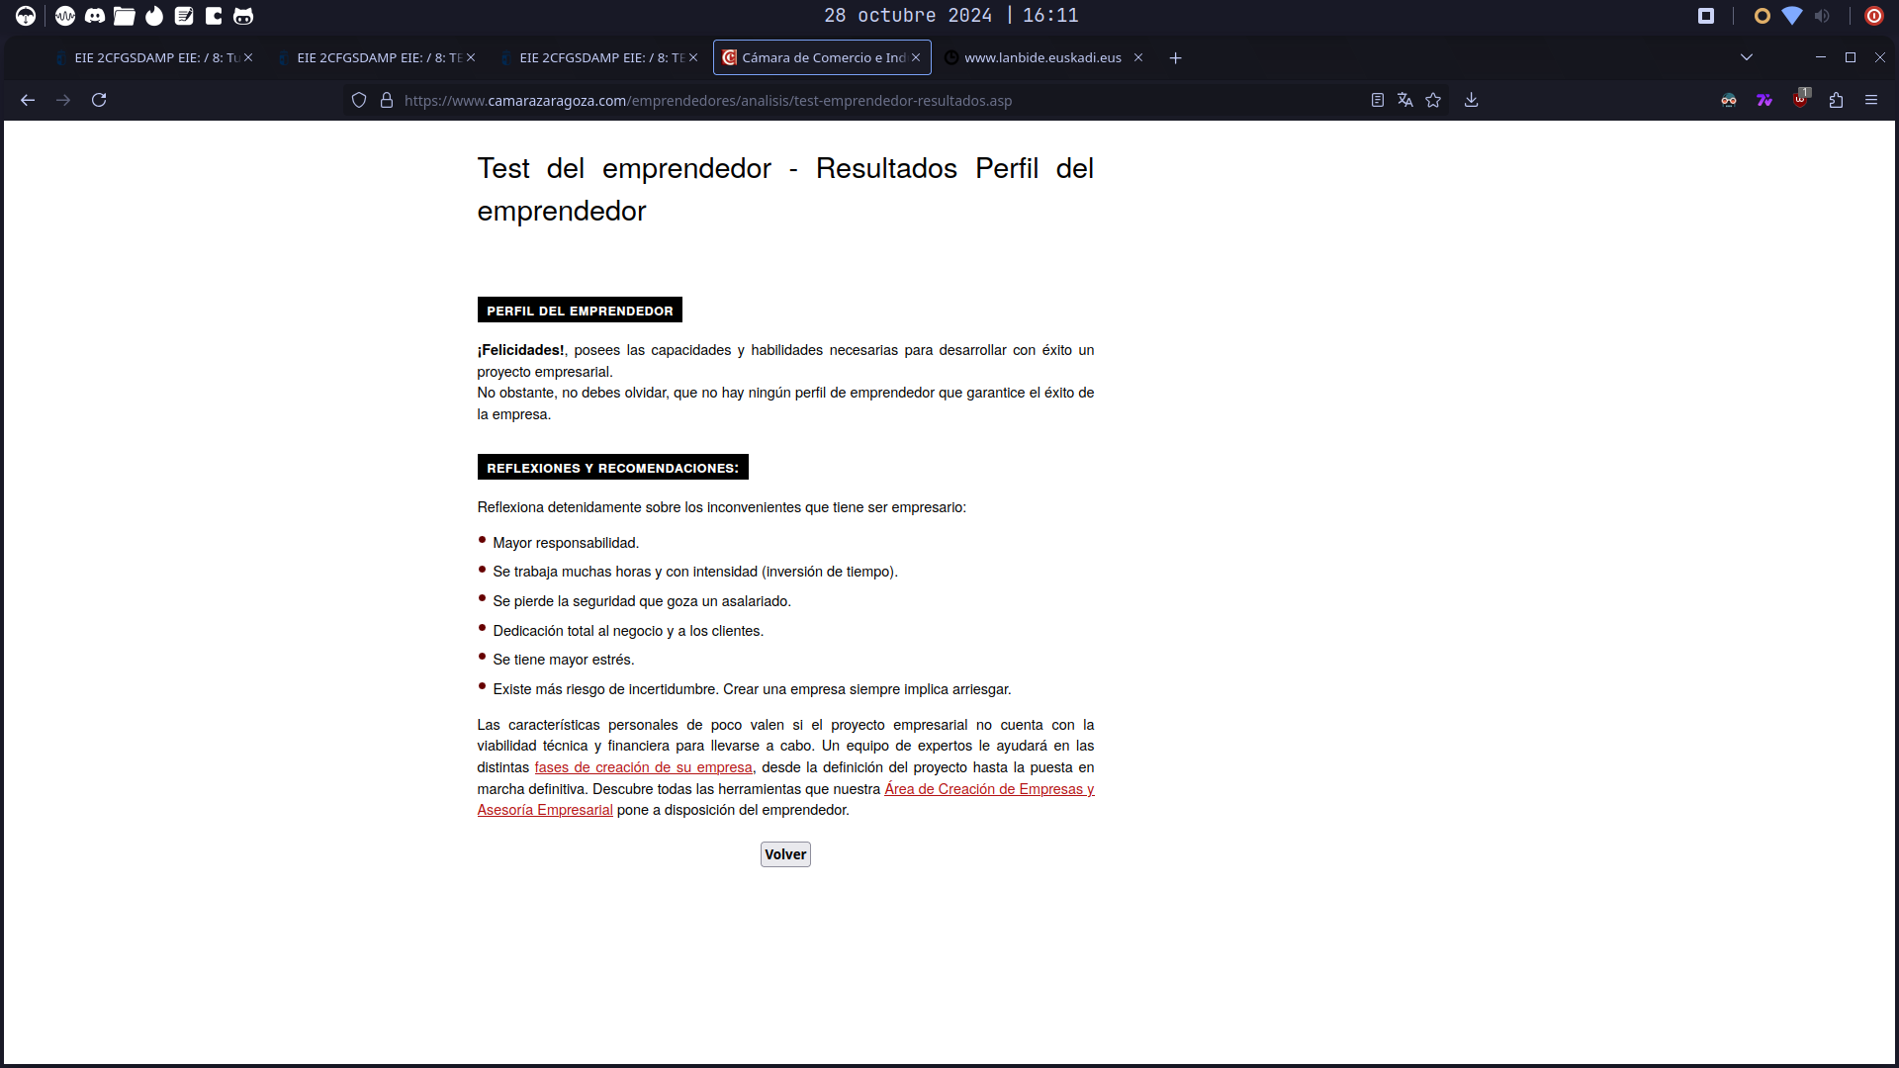
TEST EMPRENDEDOR | LANBIDE
Estos son los resultados del test de emprendedor de la pagina Lanbide, perteneciente al pais vasco.
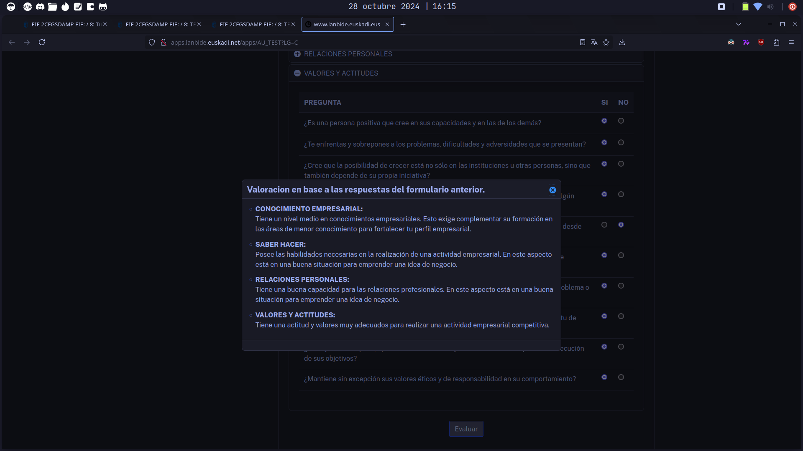
CONCLUSION DE RESULTADOS
En mi opinion he de decir que estoy bastante de acuerdo con los resultados, ya que me considero alguien dispuesto a cargar con responsabilidades, siempre dispuesto a adquirir nuevos conocimientos y en ciertas situaciones anteponer el trabajo a la vida personal.
Respecto a algunos aspectos que veo necesarios en un emprendedor como pueden ser la creatividad, el poder organizar un equipo de manera rapida y eficiente, … algunas de ellas puede que no las tenga muy desarrolladas pero para ello se necesita tiempo.

